МІНІСТЕРСТВО ОСВІТИ І НАУКИ УКРАЇНИ

Національний університет «Львівська політехніка»

Кафедра інформаційних систем та мереж

**ЗВІТ**

про виконання лабораторної роботи №7

на тему:

*«Запити на вибір даних з таблиць бази даних»*

*Виконав:* Гацько О.С.

*Прийняла:* Артеменко О.І.

Львів-2020

**Мета** **роботи**: Розробити SQL запити відбору даних з одиничних та з’єднаних таблиць, в тому числі з використанням підзапитів, натурального, умовного та лівого з’єднання, із застосуванням у критеріях вибірки функцій та операторів, в т. ч. LIKE, BETWEEN, IS NULL, IS NOT NULL, IN (...), NOT IN (...), ALL, SOME, ANY, EXISTS.

Посилання на git-репозиторій:

<https://github.com/OlehHatsko/SUBD>

Запит на вибірку номера телефону Гацька Олега.

SELECT Телефон FROM Учасник

WHERE Імя='Олег' AND Прізвище='Гацько'

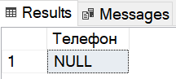

*Рис. 1 Результат виконання запиту на вибірку номеру телефону*

Запит на вибірку учасників та їх контрактів через LEFT JOIN

SELECT Прізвище, Імя, Дата_заключення, Дата_закінчення

FROM Учасник AS У

LEFT JOIN Договір AS Д ON У.Код_учасника=Д.Код_учасника

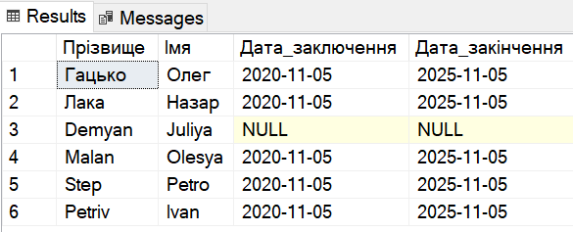

*Рис. 2 Результат виконання попереднього запиту*

Запит на вибірку учасників, договір та контрактів через INNER JOIN

SELECT Назва_колективу,

(SELECT Прізвище FROM Учасник WHERE Д.Код_учасника=Учасник.Код_учасника)

as Прізвище,

Дата_заключення, Дата_закінчення

FROM Договір AS Д

INNER JOIN КОЛЕКТИВ AS К ON Назва_колективу = 'Ценат'

AND К.Код_колективу = Д.Код_колективу

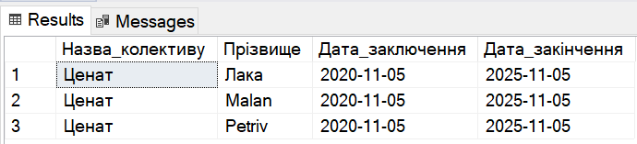

*Рис. 3 Результат виконання попереднього запиту*

Визначимо танцівників, що не перебувають у жодному з колекутивів.

SELECT * FROM Учасник

WHERE NOT EXISTS

(SELECT Код_договору FROM Договір

WHERE Договір.Код_учасника=Учасник.Код_учасника)



*Рис. 4 Танцівники, що не перебувають у жодному з колективів*

Визначимо учасників, у яких скоро договір закінчиться менше, ніж за місяць:

SELECT Прізвище, Імя FROM Учасник, Договір

WHERE Учасник.Код_учасника=Договір.Код_договору

AND Дата_закінчення>'2020-11-06'

AND Дата_закінчення<'2020-12-06'

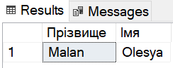

*Рис. 4 Результат виконання попереднього запиту*

**Висновки:**

На цій лабораторній роботі було розроблено запити SQL на вибір даних із таблиць.